ROS

https://it.wikipedia.org/wiki/Robot_Operating_System
ROS (Robot Operating System) è un insieme di framework per lo sviluppo e la programmazione di robot basato su Linux e distribuito con licenza open-source (BSD) e I linguaggi supportati sono C/C++, python e Lisp, mentre Java e Lua sono in via di sviluppo.

https://www.ros.org/history/
Nasce nel 2007 sulla base di alcunce ricerche della Stanford University sulla robotica e sull’intelligenza artificiale, come STanford AI Robot (STAIR) e il Personal Robots (PR) program, che vennero ampliate dalla compagnia Willow Garage portando così alla creazione di ROS.
Lo scopo principale della Willow Garage era quello di creare un sistema che permettesse a chi sviluppava robot di poter risparmiare molto tempo evitando di dover ripartire da zero per ogni nuovo progetto e avere una solida base e sistema di strumenti sulla quale sviluppare il loro progetto e che fosse il più possibile flessibile e condivisibile e appunto questa è stata la forza di ROS e quello che gli ha permesso di essere oggi usato in moltissime Università e centri di ricerca per lo sviluppo della robotica, infatti essendo completamente open-source ogni gruppo di ricerca può avere la sua repository ROS e mantenere il completo controllo su di essa, creando così un folto ecosistema di ricercatori, che ad oggi sono decine di migliaia, che scambiano idee e progetti dai più semplici a grandi progetti industriali permettendo così un massiccio avanzamento della robotica.

ROS fornisce tutti gli strumenti di un sistema operativo come astrazione dell’hardware, comunicazione tra processi attraverso invio di messeggi e gestione delle applicazioni, librerie e strumenti per la scrittura, compilazione ed esecuzione del codice e controllo dei device di basso livello

http://wiki.ros.org/ROS/Concepts
ROS è diviso in 3 livelli concettuali

FILE SYSTEM LEVEL:

I pacchetti sono il cuore del file system di ROS e possono contenere un eseguibile (nodo), una libreria di ROS, un dataset o anche file di configurazione e per questo rappresentano l’unità più piccola del sistema ROS. Il loro scopo è quello di rendere la struttura del sistema più modulare possibile potendo essere riutilizzati per diversi progetti e rilasciati per la comunità degli sviluppatori.
Ogni package ha un package manifest cioè un file .xml che contiene I metadata del pacchetto che possono essere nome, versione, licenza ma anche le dipendenze da altri pacchetti.

Ci sono poi I Packages Resources Namesche sono usati per semplificare il riferimento ai tipi di dato sil disco. Sono formati semplicemente dal nome del package dove è la resource seguito dal nome della resource, ad esempio per riferirmi al tipo di messaggio (resource) String del package “std_msgs” il Package Resources Name sarà “std_msgs/String”

Ci sono poi gli Stack che sono collezioni di package che collaborano per un unica funzionalità come può essere ad esempio il “navigation stack” che è l’insieme di package che si occupa della navigazione del robot, anche gli stack hanno il loro manifesto.

Ci sono poi I Service types e Message types che definiscono la struttura rispettivamente dei Servizi e dei Messaggi ( ESEMPI IMG)

COMPUTATION GRAPH LEVEL

Questo livello rappresenta la rete peer-to-peer dei processi ROS che si scambiano informazioni che vengono processate contemporaneamente.
I concetti principali di questo livello sono implementati nello stack ros_comm e sono:

Nodes: I nodi sono I processi ROS che eseguono operazioni che quindi partendo dai dati ricevuti dai vari topic e server eseguono determinate azioni. Data la forte modularità del sistema ROS ogni nodo si occupa di una specifica operazione del sistema generale che può comprendere molti nodi: ad esempio in un robot un nodo può gestire la navigazione, un nodo la visualizzazione e un altro ancora il laser

Master: Il Master è il centro del Computational Level ed è quello che gestisce e rende possibili le comunicazioni tra I vari nodi attraveso I messaggi e I servizi. Una parte importante del Master è il Parameter Server che permette di salvare I dati in una posizione centrale. Il Master organizza tutte le informazioni dei topic e dei servizi per in nodi, I quali comunicando con il Master devono comunicare le loro informazioni di registrazioni e possono ricevere informazioni sugli altri nodi connessi e volendo creare connessioni con essi. Il Master in questo caso si comporta fondamentalmente come un DNS.

Messaggi: I Nodi comunicano tra di loro attraverso un sistema di scambio di messaggi. I messaggio sono formati da semplici strutture dati che possono essere formati da tipi primitivi e/o da array di questi che possono essere create a piacere.

Topics: I Messaggi sono distribuiti ai nodi attraverso un sistema di publishers/subscribers in cui ogni nodo pubblica un certo tipo di messaggi, ad esempio I messaggi sulla posizione del robot nella mappa, a questo topic si sottoscriveranno poi tutti I nodi interessati a questa informazione che riceveranno tutti I messaggi pubblicati su quel topic. Possimo immaginare I topic quindi come un bus di comunicazione in cui possono viaggiare solo messaggi dello stesso tipo. In generale ogni nodo può pubblicare/sottoscriversi a uno o più topic contemporaneamente e ogni topic può avere uno o più nodi che si sottoscrive/ pubblica. I pubb/sub non possono sapere quali altri nodi sono sub/pubb. I topic hanno quindi un paradigma di comunicazione molti-a-uno o uno-a-molti.

Servizi: I Servizi vengono usati per la comunicazione tra nodi quando servono interazioni che richiedono una richiesta e una risposta. Sono definiti come una coppia di messaggi: uno per la richiesta e uno per la risposta. Un nodo può offrire un servizio che altri nodi usano mandando un messaggio e aspettando la risposta. Hanno qundi un paradigma di comunicazione uno-a-uno.

Bags: Le bag sono un formato di storage e riproduzione dei messaggi di ROS. Nella fase di registrazione della bag verranno quindi salvati tutti I messaggi inviati fra I vari nodi, come possono essere quelli relativi alla navigazione, al laser, telecamere, che verranno salvati e potranno essere riprodotti in un secondo momento velocizzando molto il processo di sviluppo e il test degli algoritmi per cui non ho bisogno di fare ogni volta test sul robot fisico ma posso semplicemente appoggiarmi alle bag.

Grande importanza nel Computational Graph Level la hanno I Nomi, I quali sono legati ad ognugna resource. Hanno una struttura fortemente gerarchica, in generale le risorse posso creare risorne all’interno del proprio namespaces e accedere a risorse dentro e oltre il proprio namespace. Le connessioni invece possono essere fatte tra namespace distinti
(ESEMPI)

Un’ esempio:
Possiamo avere un nodo che gestisce il Laser del robot e pubblica su /diago/laser messaggi di tipo sensor_msgs/Laser_Scan. Possiamo creare un nuovo nodo che si sottoscrive a questo topic a cui cominciano ad arrivare tutti I messaggi publicati su quel topic, se un nuvo node pubblica allora riceve entrabi I messaggi.

COMMUNITY LEVEL:

è la parte di ros che si occupa dello scambio di informazioni e progetti tra le varie comunità di sviluppatori.

Distribuzioni: Sono collezioni di stack che rendono più facile l’installazione e l’aggiornamento del sistema ROS

Repositories: Sono collezioni di codice che vengono publicate dai vari componenti della comunità I quali rilasciano parti di software che posso essere usate da chiunque.

ROS Wiki: E’ la fonte di informazioni principale e forum di ROS sul quale ognuno può contribuire con nuovi articoli tutorial o correzioni.

STRUMENTI UTILIZZATI

Il sistema ROS come già detto mette a disposizione degli sviluppatori un grande numero di packege e tool per lo sviluppo di robot, questi strumenti agevolano notevolmente il lavoro dei ricercatori.
Si possono trovare pacchetti perl la navigazione, per la visualizazzione, per il mapping etc…
In questa sezione andremo ad analizzare gli strumenti più importanti che sono stati usati per costruire la mappa semantica.

STAGE http://playerstage.sourceforge.net/
Stage è un simulatore di uno spazio bidimensionale che include anche molti modelli di sensori come sonar, laser e camera così da poter essere il più possibile utile per sviluppi nel mondo reale.
http://wiki.ros.org/stage_ros
Stage prende in input un file “.world” che definisce un “mondo” questo file comprende tutte le informazioni di cui il simulatore ha bisogno come l’immagine della mappa , ostacoli presenti o altri robot.
Il nodo stageros è sottoscritto al topic robot/cmd_vel a cui vengono inviati messaggi di tipo sulla velocità lineare e angolare che deve avere il robot che possono essere comandate ad esempio da joystick o tastiera
Pubblica invece ai seguenti topic:
odom
Odometria del robot nella mappa dipendente dal file .world passato per argomento
base_scan
Dati dello scanner laser
base_pose_ground_truth
Posizione del robot indipendente dal .world
image
Immagini della camera
depth
Immagini della camera di profondità
camera_info
calibrazione camera

ROSLAUNCH http://wiki.ros.org/roslaunch

Roslaunch è un tool per lanciare più nodi ROS contemporaneamente sia localmente che remoti e anche per settare I parametri del Parameter Server. Prende come argomento uno o più file XML con estensione .launch I quali contengono I dati sui nodi da lanciare e sui parametri.
roslaunch package_name file.launch

(ESEMPIO FILE E SPIEG PARAMETRI)

AMCL http://wiki.ros.org/amcl

AMCL è un localizzatore che ci permette di stimare la posizione del robot in una mappa bidimensionale. Prende in input I dati del sensore laser, una mappa e I messaggi della trasformata con cui calcola , attraverso il metodo Monte Carlo pel la localizzazione, una stima della posizione del robot.
(TOPICS) ??

MOVE_BASE

Il package move_base è una parte fondamentale del navigation stack, ci permette di dare in input delle coordinate verso le quali il robot si muoverà autonomamente evitando anche eventuali ostacoli nel tragitto grazie a delle specifiche procedure di recovery.

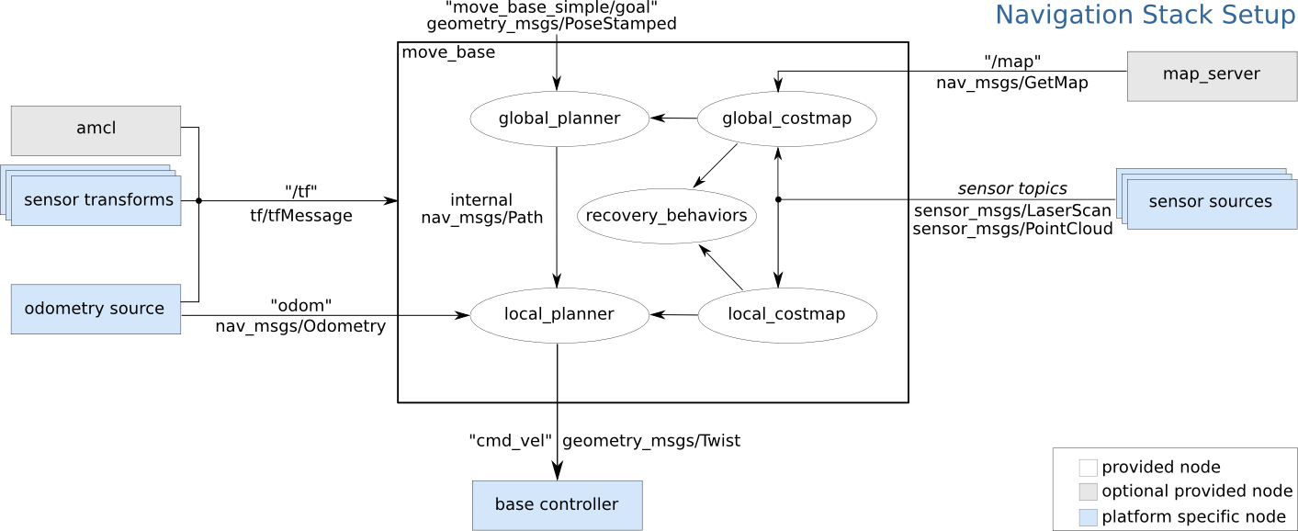

Si può comunicare con il nodo move_base attraverso un SimpleActionClient, che dà la possibilita di tenere sotto controllo lo stato del goal permettendoci di interromperlo qualsiasi momento. Pubblicando nel topic move_base/goal si può indicare una nuovo goal che potrà essere cancellato attraverso il topic move_base/cancel. Quando invece il robot arriva a destinazione move_base pubblica nel topic move_base/result l’avvenuta fine del goal.
Se non ci interessa tracciare l’andamento del goal è possibile comunicare con messaggi attraverso il topic move_base_simpe/goal.

RVIZ

Rviz acronmo di ROS Visualization è un visualizzatore 3D che è in grado di mostrare e calcolare dati provenienti dai sensori come ad esempio il laser o immagini di telecamere e tutte le altre informazioni inerenti il sistema di simulazione come possono essere mappe, robot e oggetti.

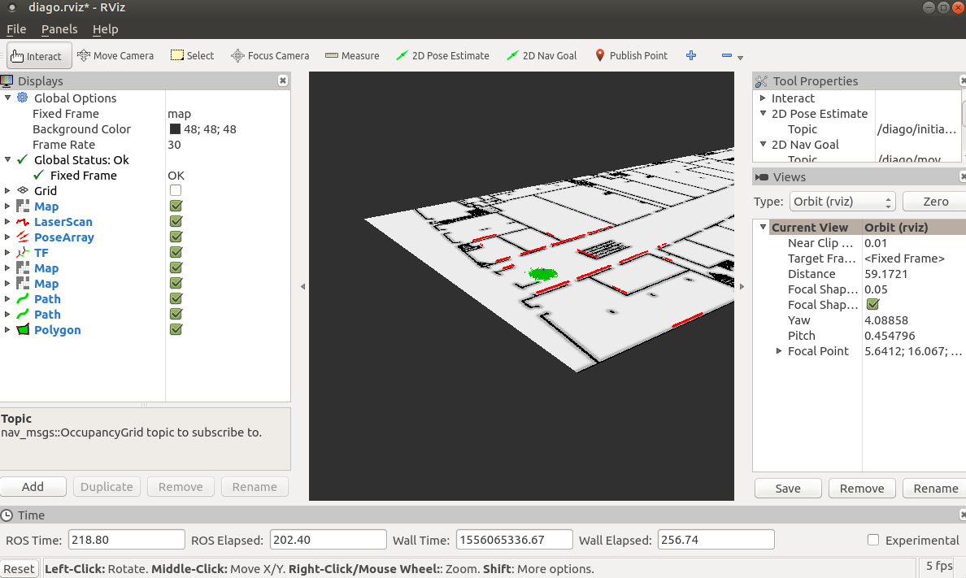
Questa è la schermata di rviz, come si può vedere nella colonna di sinistra abbiamo una serie di proprietà del simulatore tra cui ad esempio LaserScan che rappresenta appunto le proprietà del laser, posso quindi sottoscrivermi al topic dedicato allo scambio di messaggi del sensore laser e inserire I dati in Rviz. Abbiamo poi TF che tiene traccia dello spostamento delle varie componenti fisiche del robot.
Map invece è il gestore appunto della mappa che si sottoscrive al topic /map.

Rviz può essere usato insieme al navigation stack per muovere il robot all’interno di una mappa sia comandandolo con ad esempio un joystick sia in modo autonomo.
Per fare questo è importante prima di tutto utilizzare un localizzatore come AMCL per stimare la posizione del robot nella mappa.

Per la navigazione posso usare il package move_base che mi permette di navigare autonomamente nella mappa, in particolare il topic in cui pubblicare è move_base_simple/goal.

LU4R http://sag.art.uniroma2.it/lu4r.html

LU4R (adaptive spoken Language Understanding chain For Robots tool) è un tool per il riconoscimento e l’interpretazione del linguaggio parlato. E’ scritto completamente in Java ed è basato su una architettura Client/Server che lo rende indipendente dal robot specifico che lo utilizzerà: il Client è il robot utilizzatore mentre il Server è LU4R.
Il sistema LU4R riceve in input una trascrizione del comando e produce una intrerpretazione che è consistente con l’ambiente circostante utilizzando una mappa semantica.

La parte fondamentale di LU4R è il sistema SLU (Spoken Language Understanding), il suo compito è quello di tradurre le espressioni dell’utente in “semantic frames” , cioè in frammenti di frase che esprimono specifici concetti semantici di interesse per il sistema. Ad esemio nella frase
“take the book on the table′′
“take” è un frame che rappresenta una azione, in particolare quelle di prendere
“the book on the table” è invece il “THEME” cioè l’oggetto che riceve l’azione.
Questi frame servono quindi come connessione tra il linguaggio parlato e l’implementazione informatica del robot.

Il sitema SLU si divide il 4 parti fondamentali:
Analisi morfo-sintattica: Viene realizzata su ogni espressione in input, fornisce informazioni morfologiche e sintattiche
Re-ranking: Vengono ordinate le varie hypotesi di trascrizione in base alla veridicità
Action Detection: Viengono analizzati I vari frame generati e viene individuata l’azione voluta
Argument Labeling: Assegna ad ongi frame la giusta etichetta come ad esempio THEME
(IMG)?

